

**Федеральное государственное бюджетное образовательное учреждение высшего образования**

**«Российский Государственный Социальный Университет»**

Специальность – Информационные системы (по отраслям)

Дисциплина «**Операционные системы**»

«**Практическая работа 1**»

**Выполнил:**

студент 2 курса

группы ИН-К-0-Д-2020-2-11,

Чайковский Н. О.

**Проверил:**

преподаватель

Строев Д. С.

Ход работы

* 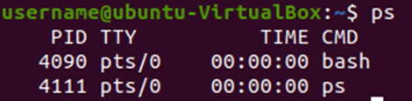Командой ps вывел краткую информацию о процессах и определил PID текущей оболочки
* 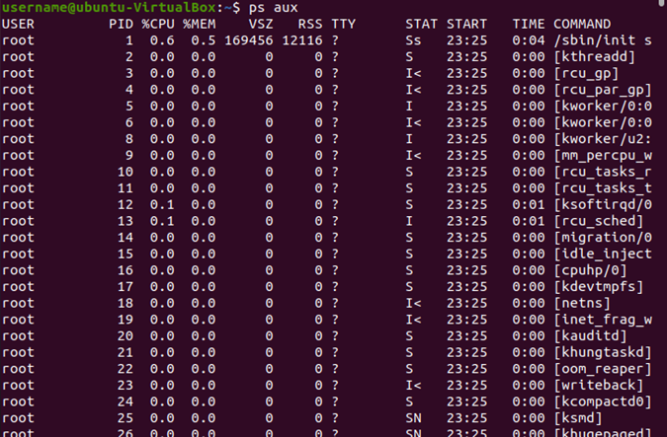Получил информацию о загруженных процессах. Выяснил какой из них использует максимальный объем памяти и максимально загружает процессор
* Выяснил, какой PID имеет процесс init и от чьего имени он запущен
* 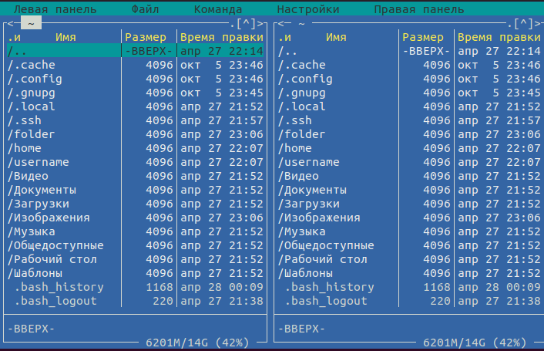Открыл новый сеанс с собственной учетной записью в tty2 и запустил файловый менеджер MC
* Просмотрел список процессов. Определил PID MC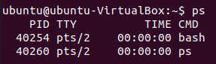
* Снял коммандой kill все процессы MC
* 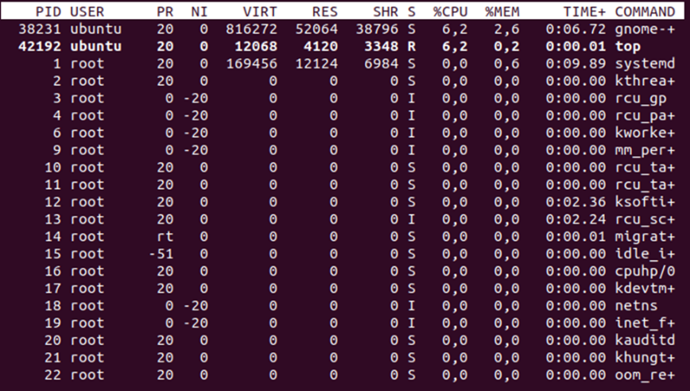Выполнил команду top
* 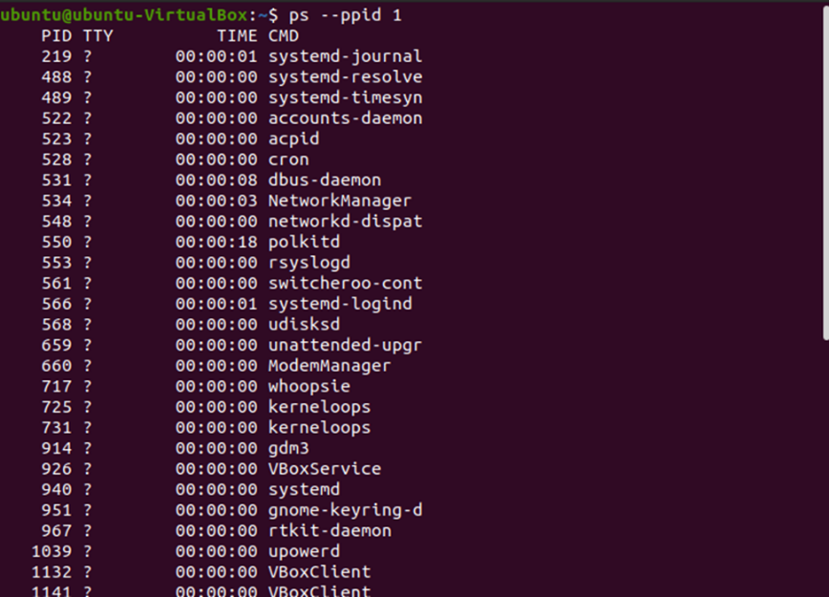Определил какие процессы порождены процессом init